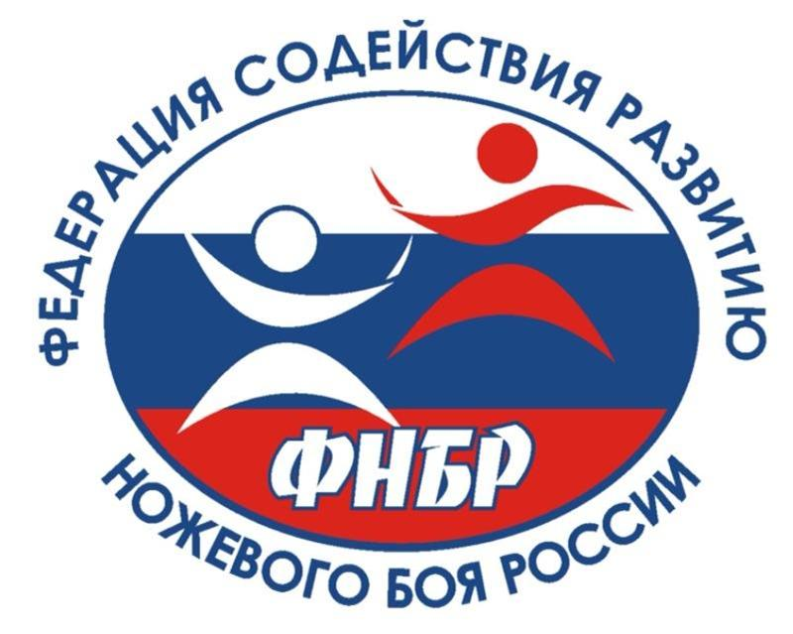

Положение

«Чемпионат России по спортивному ножевому бою»

при поддержке

ООО «Федерация содействия развитию ножевого боя России»

18 декабря 2021

г. Москва

- Цели и задачи
  - Популяризация и развитие оружейных единоборств России, а именно Спортивного ножевого боя.
  - Пропаганда здорового образа жизни.
  - Обмен опытом тренерского состава и повышение технического мастерства спортсменов-участников турнира.
  - Укрепление отношений между различными школами ножевого боя и боевых искусств.
  - Подготовка спортсменов к участию в турнирах и соревнованиях по спортивному ножевому бою, проводящихся в регионах России и зарубежья.
  - Выявление сильнейших спортсменов СНБ.

Сроки и место соревнования
Соревнования проводятся 18 декабря 2021г.
Открытие зала 09:00
Сбор участников 9.00-10:10
Торжественное построение 10:15
Начало соревнования 10:30
Окончание соревнований 18:00
Место проведения г. Москва, Угличская улица, 12 (X-Fit – Алтуфьево,
зал с теннисными кортами)
https://yandex.ru/maps/-/CBuGaDXT8A
- Программа соревнований

Предварительная регистрация: до 12 декабря 2021 года (до 23:59)

Окончательная регистрация: до 16 декабря 2021 года (до 23:59)
Жеребьевка: 17 декабря 2021 года

Руководство проведением соревнования
  - Подготовку и проведение соревнования осуществляют клубы-участники ООО «Федерация содействия развитию ножевого боя России».

Заявки на участие и взносы
  - Для участия в соревнованиях необходимо не позднее 16 декабря 2021 г. до 23-59, зарегистрироваться на сайте: https://tolpar.org/ с указанием ФИО участника, категории и наименования клуба.
  - Размер добровольного взноса за участие в турнире с одного участника составляет: До 12 декабря 2021 г. (включительно):
- За одну категорию 1200 рублей
- За две категории 1700 рублей
- За три категории 2200 рублей

С 13 декабря по 16 декабря 2021:
- За одну категорию 1500 рублей
- За две категории 2000 рублей
- За три категории 2500 рублей

За участие в категории «PRO» – 2000 руб.
За участие в командном первенстве – 1500 рублей с команды.

  - Оплата производится на карты:
Сбер – 5479 2700 1755 6499 или Альфа-банк – 4790 8720 7966 2555. Подтверждение оплаты необходимо прислать на номер +7-917-565-58-88 (WhatsApp)
  - Участники, не оплатившие стартовый взнос или не подтвердившие оплату по безналичному расчету, до соревнования не допускаются.
  - С 17 декабря взносы не принимаются.

Условия допуска
  - Спортсмен допускается к участию в соревновании только на основании и в строгом соответствии с официальной заявкой.
  - Ни один спортсмен не допускается к участию в соревновании, если им не будут предъявлены мандатной комиссии (Главному судье соревнований, Главному секретарю соревнований) следующие документы:
- паспорт;
- расписка участника.
  - Лица в состоянии алкогольного или наркотического опьянения к состязанию не допускаются.
  - Все заявки от клубов должны быть подтверждены руководителем клуба/филиала клуба.
  - Решение о допуске организаций к участию в соревнованиях принимает оргкомитет соревнований. Решение о допуске спортсменов к участию в соревновании принимает мандатная комиссия совместно до 17 декабря 2021 года, на основании заявок. Оргкомитет вправе отказать участникам и отдельным клубам в участие в соревнованиях.
  - В течение всего времени проведения турнира, все участники и зрители обязаны соблюдать социальную дистанцию (не менее 1,5 метров), а также находиться в медицинских масках. Организаторы турнира вправе удалить участников (а также и команду) с турнира, грубо нарушающие данное требование, без возврата добровольного взноса.

Регламент турнира
  - Поединки проходят на электронной системе «Спорт-нож», которая настроена на 1 балл (вне зависимости от типа удара – колющий или режущий).
  - Основное время поединка составляет 2 минуты общего времени. В случаях, когда по завершению времени поединка ни один из спортсменов не имеет преимущества в баллах, объявляется дополнительное время в 1 минуту, до первого результативного действия одного из бойцов. Если победитель не был выявлен на дополнительном времени, система «Спорт-нож» выставляется на отрицательный счет и бой ведется по принципу «Стоп-балл». Это значит, что при любом попадании обоих бойцов, кроме попадания в нож, электронные ножи срабатывают моментально, показывая на табло, того, кто первый нанес удар, после чего система блокируется и последующие действия не фиксируются. Таким образом будет выявлен победитель боя.
  - Критерии победы:
- Набор одним из участников 5 или более баллов раньше соперника. - Набор одним из участников большего количества баллов на момент окончания времени поединка.
- Сдача или отказ соперника от боя (невозможность продолжать бой из-за травмы, технический нокаут).
- Техническое поражение соперника, в случае его неявки или дисквалификации. - Преимущество в счёте в добавленное время, при ничьей в основное. - Победа по правилам «Стоп-балл».
  - В зависимости от системы выбывания участников, соревнования проводятся:
а) По круговой системе (при количестве участников, или команд, от 1 до 5).
***По решению судейской коллегии, данная подгруппа может быть увеличена до 7 участников, или команд). Система, при которой спортсмены в одной подгруппе встречаются каждый с каждым, для выявления победителя и распределения мест среди спортсменов. Для определения победителя в круговой системе, применяются следующие критерии в указанном порядке:
- По количеству побед. Победителем является спортсмен, одержавший наибольшее количество побед среди всех участников.
- По результату личной встречи. В случае равного количества побед. - По наибольшей сумме баллов во всех поединках. В случае равенства набранных баллов, победителем является спортсмен, пропустивший в сумме наименьшее количество баллов во всех поединках.
При равенстве всех критериев, определения победителя, назначается «перебоёвка».
б) По олимпийской системе:
- Без утешительных поединков (при количестве участников, или команд, от 16 до 19). Система, при которой, спортсмены, проигравшие в полуфинале, встречаются между собой за 3 место (третье место – одно).
- С утешительными поединками (при количестве участников от 20 и более). Система, при которой спортсмены, проигравшие финалисту, будут разыгрывать 3 место (третьих места – два).
в) По смешанной системе (от 6 до 8 участников, две подгруппы. От 9 до 12 участников, три подгруппы. От 13 до 15 участников, четыре подгруппы.
***По решению судейской коллегии, количество участников в подгруппах может быть изменено). Когда используется круговая система и олимпийская система. Отборочные бои проходят по круговой системе в нескольких подгруппах, с выходом из подгруппы от одного, до двух спортсменов/команд. Заключительная часть боев проходит по олимпийской системе.
  - Командное первенство. Для выступления в командном первенстве участники формируют состав команды заранее и подают список вместе с личной заявкой.
  - Команда состоит из 3 человек, 18 лет и старше.
  - Данная категория ограничена 12 командами-участниками.
  - Время боя ограничено 2 минутами (по решению судейской коллегии, время боя может быть сокращено до 1 минуты).

Категории
  - Участники категории «PRO»: инструктора школ ножевого боя, руководители филиалов, КМСНБ и выше, а также победители (первое место в любой мужской категории) за последние 2 года в турнирах («Кубок России», «Чемпионат России», «Кубок Москвы», «Кубок Толпар», «Кубок Спас»).
8.2. Участники категории «Мужчины»: до 180 см.
8.3. Участники категории "Мужчины": свыше 180 см.
8.4. Участники категории «Женщины»: до 168см.
8.5. Участники категории "Женщины": свыше 168 см.
8.6. «Мужская категория, абсолютная»
8.7. «Женская категория, абсолютная»
8.8. «Командное первенство, женщины»
8.9. «Командное первенство, мужчины»

Экипировка
  - Шлем фехтовальный.
  - Электронная имитация «Спорт- нож» (выдаётся организаторами).
9.3. Одежда: Футболка, закрывающая плечи, или рашгард с длинной рукава не ниже запястья и не выше середины плеча с клубной символикой или однотонная без надписей, спортивные штаны любого цвета или кимоно на усмотрение бойца, шорты разрешены только при наличии под ними легинсов.
  - Перчатки или накладки на обе руки (закрывающие кисти рук от кончиков пальцев до запястья)
  - По желанию боец может использовать следующее личное снаряжение: паховая раковина, перчатки или накладки на руки, протектор для зубов (капа), мягкие суппорты на суставы, эластичные бандажи, боксёрские бинты, разрешается использовать защиту голеностопа, а также мягкий жилет.
  - Запрещено использовать: твердое защитное снаряжение, обувь с жесткой подошвой.
  - Жесткая защита груди для участниц обязательна.
  - Отсутствие защитной экипировки или применение экипировки, не соответствующей данным правилам, приводит к техническому поражению участника и выбыванию его из соревнований.

Права и обязанности участников
  - Участник обязан:
- пройти мандатную комиссию;
- строго соблюдать «Правила» и «Положение соревнований»;
- выполнять требования судей;
- немедленно являться на ковер по вызову судейской коллегии;
- при невозможности по каким-либо причинам продолжать соревнования
немедленно сообщить об этом в секретариат соревнований;
- быть корректным по отношению к участникам, судьям, лицам, проводящим и
обслуживающим соревнования, а также по отношению к зрителям;
- выступать в опрятном виде, в экипировке установленного образца.
  - Участник имеет право:
- обращаться к судьям через представителя своей команды, а при отсутствии
представителя обращаться непосредственно в судейскую коллегию;
- своевременно получать информацию о ходе соревнований, составе пар
очередного круга, изменениях в программе соревнований и т.п.;
- использовать в ходе одного поединка время на получение медицинской помощи
и устранение непорядка в экипировке.
- перед каждым боем иметь перерыв 2 минуты, а перед полуфинальным и
финальным боями 3 минуты.
  - Ответственность за безопасность участников соревнований несут руководители команд и участники.
  - Ответственность за состояние здоровья участника соревнований несет руководство команды, за которую он выступает.

Судейская коллегия и служебный персонал
  - Главный судья: отвечает за подготовку соревнований, контролирует соблюдение правил, выполнение регламента, точность судейских оценок и разрешение спорных ситуаций.
  - Рефери (полевой судья на площадке): контролирует ход поединка, показывает данные о зарегистрированных ударах и набранных участниками баллах, не допускает нарушений со стороны бойцов, останавливает бой при нарушении правил и регламента поединка, рассматривает протесты.
  - Помощник рефери и боковые судьи показывают рефери зафиксированные удары,
помогают рефери при оценке эпизодов. Помощник рефери и боковые судьи привлекаются по запросу судьи на площадке.
  - Судья-секретарь: объявляет пару, выходящую на предстоящий поединок и бойцов, которым надлежит подготовиться к следующему бою, ведёт протокол и отслеживает хронометраж поединков, выводит счет на табло.
  - Медработник: определяет состояние участников в аспекте допуска к соревнованию. Оказывает первую медицинскую помощь, принимает решение об отстранении травмированного участника или его госпитализации.
  - Видео оператор: осуществляет видео документирование состязаний для просмотра спорных моментов и архивирования видеозаписи мероприятия.

Определение победителей и награждение
По результатам соревнований производится награждение спортсменов, занявших первое, второе и третье места в каждой из категорий. Победители и призёры награждаются медалями и грамотами соответствующих степеней.

Протест и штрафные санкции
  - Представителю команды, или персональному участнику запрещается вмешиваться в работу судей и лиц, проводящих соревнования.
  - В случае возникновения спорных ситуаций представитель команды или персональный участник (при отсутствии представителя команды) имеет право обратиться с протестом на решение судей по эпизоду к рефери. Для рассмотрения протеста необходимо предоставить качественную видеозапись, на которой четко виден спорный момент.
  - Подача протеста во время боя осуществляется поднятием протестной карточки (выдается представителю команды до поединка).
  - Подача протеста после боя принимается по спорной ситуации, относящейся только к последнему эпизоду, решившему исход поединка. В случае удовлетворительного решения назначается «перебоёвка».
  - После отрицательного решения по поданному протесту карточка забирается до конца поединка.
  - Представители команд не соблюдающие требования данного Положения и Правил подвергаются штрафным санкциям (вплоть до снятия команды с соревнования).
  - После турнира организаторы вправе созвать дисциплинарную комиссию, рассматривающую вопрос об отстранении от следующих соревнований, как отдельных участников, так и клубов целиком.

Прочее
- Длительность боев в командном первенстве может быть изменена с 2-х до 1-й минуты по решению секретариата и главного судьи соревнований.
- Участники категории «PRO» имеют право заявиться в абсолютную категорию и в командное первенство.
-Участники категорий в своей ростовой категории могут заявиться на 1 ростовую категорию выше.
- Организаторы соревнований оставляют за собой право, отказать в участии любому заявившемуся бойцу или команде без объяснения причины.
- Участники, заявившие свой рост в официальной заявке и вышедшие на турнир в ростовой категории на 1 шаг ниже, не будут допущены к соревнованиям, без возврата взноса и вынесением предупреждения, а также, возможной дисквалификацией с турнира.
- Все бойцы-личники должны подтвердить свою принадлежность к какому-либо спортивному клубу, предоставив заявку, подписанную их тренером или тренером клуба, за который выступает боец.

Контакты
Страница мероприятия: tolpar.org

Контактные лица: Клюшенков Юрий +7-917-565-58-88

Гуськов Илья +7-915-242-29-87

